|  |
| --- |
| ***Августовская конференция педагогических и руководящих работников Екатеринбурга*** |

**«Клубное пространство как эффективная форма организации воспитательной среды образовательной организации»**

*(представление опыта работы Муниципального автономного общеобразовательного учреждения средней общеобразовательной школы №17 с углубленным изучением отдельных предметов)*

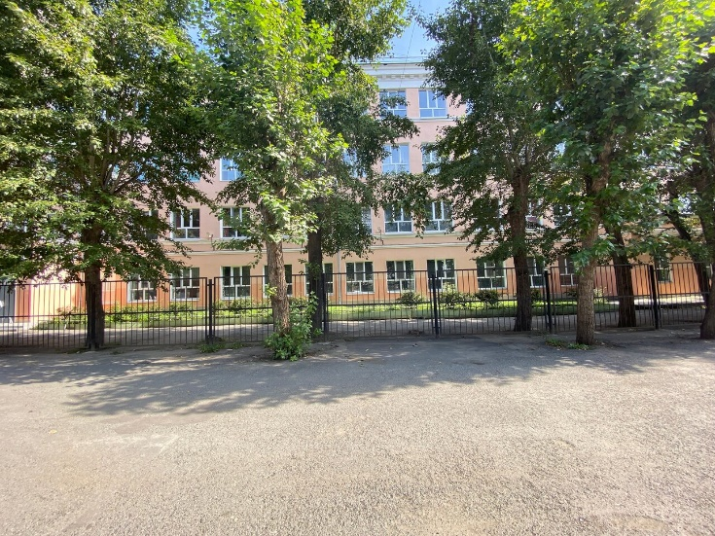

Контактная информация:

г. Екатеринбург, ул. Белинского, 123; тел. (343)210-36-98; maou\_17@mail.ru

Сайт ОО: <https://школа17.екатеринбург.рф/>

Руководитель инициативной группы: Шевчук Светлана Борисовна, заместитель директора ([schevchuck.swetlana@yandex.ru](mailto:schevchuck.swetlana@yandex.ru))

|  |
| --- |
| ***Августовская конференция педагогических и руководящих работников Екатеринбурга*** |

Социальное партнерство в рамках реализации проекта школы «Клубное патриотическое движение как системообразующее ядро воспитательной работы школы»

|  |
| --- |
| **Клуб «Я – патриот»** |
| Социальные партнеры:  МВД России по городу Екатеринбургу  Военно-патриотические отряды «Юнармия» школ Екатеринбурга и Свердловской области  Свердловская областная общественная организация ветеранов органов внутренних дел и внутренних войск |
| Цель взаимодействия: Содействие патриотическому воспитанию обучающихся; проведение занятий, социальных практик, участие в межклубных событиях; организация межпоколенческого взаимодействия |
| **Клуб «У истоков родной культуры»** |
| Социальные партнеры:  Центр народного творчества «Гамаюн»  Ансамбль русских народных инструментов «Русичи»  Ансамбль русских народных инструментов «Аюшка»  Творческий центр Константина Терентьева  МБОУ ДО ДДТ им. Е.Е. Дерягиной  Клуб по месту жительства «Салют» |
| Цель взаимодействия: Содействие развитию культурно-исторических и историко-этнографических ценностей на основе культурного наследия России и Урала |
| **Клуб любителей истории** |
| Музейные комплексы Екатеринбурга:  «Объединенный музей писателей Урала»  Центр традиционной народной культуры Среднего Урала  «Музей истории Екатеринбурга»  Туристическое агентство, «Тур-Урал» |
| Организация социальных практик, мастер-классов, межпоколенческое взаимодействие, совместная организация межклубных событий, проведение совместных патриотических акций |
| **Клуб «Здоровое поколение»** |
| Клуб восточных единоборств  Ассоциация футбола |
| **Клуб семейного чтения** |
| Библиотечные комплексы города Екатеринбурга:  Детская библиотека №5 «Малая Герценка»  Свердловская областная библиотека для детей и молодежи им. В.П. Крапивина |
| Содействие патриотическому воспитанию обучающихся; проведение литературных квестов, социальных практик |

|  |
| --- |
| ***Августовская конференция педагогических и руководящих работников Екатеринбурга*** |

**Клуб** – это естественная система взаимоотношений, гибкая детско-взрослая общность (что является признаком эффективной воспитательной среды). Клубное движение – не только способ организации свободного времени, но и институт, формирующий патриотические ценности (через выстраивание неформальных детско-взрослых отношений и институт наставничества), способствующий развитию человеческого капитала.

**Основополагающая идея:** создать на базе школы клубное пространство как центрообразующий социальный институт, направляющий в конструктивное русло вопросы социализации, самореализации и патриотического воспитания школьников. Базовым вектором идеи является интеграция основного, дополнительного образования, внеурочной деятельности и институтов социализации через развитие клубного движения с целью реализации исторической миссии современного российского патриотизма в обеспечении будущего России.

**Механизм реализации**

**Совет руководителей клубов** – проектная группа организаторов воспитательного пространства. Функции: общее руководство, планирование, организация и анализ.

**Штаб клубного движения** – системообразующее ядро пространства. Функции: координирование деятельности клубов, учеба актива (тренинги по формированию лидерских качеств), организация межклубных событий, патриотических акций, волонтерской, добровольческой деятельности. Реализация программ наставничества «Ученик – ученик».

**Тематические разновозрастные клубы патриотической направленности:** «Я – патриот», «Клуб любителей истории», «У истоков родной культуры», «Здоровое поколение», «Клуб семейного чтения».

|  |
| --- |
| ***Августовская конференция педагогических и руководящих работников Екатеринбурга*** |

|  |
| --- |
| **Клуб «Я – патриот»**    Руководитель: Ольков И.А. Состав: члены юнармейского отряда «Спарта», учащиеся кадетских классов МВД, представители родительской общественности и социальных партнеров. Основные события: проведение военно-патриотических игр, стрелковые турниры, Смотр строя и песни; проведение патриотических акций, деятельность по увековечиванию памяти героев Отечества, тренировки по военно-прикладным видам спорта, событийное и социальное волонтерство. Организационная деятельность: разработка символики клуба, ведение страницы клуба в социальной сети. Проведение рекламной акции по привлечению в клуб новых членов. |
| **Клуб любителей истории**  https://sun9-79.userapi.com/impg/lfm_b6wlrcRjsNI7FtQltGqdzUCVh8WIlA030A/_A8rh_eWtCE.jpg?size=1280x960&quality=95&sign=f9ad0f40396a1604330662db0f73108e&type=albumРуководитель: Луковенко П.В. Состав: актив музея, учащиеся-краеведы, педагоги, родители, социальные партнеры. Основные события: занятия по программам «Музей как полигон историко-культурной практики», «Екаход»; создание экспозиций, разработка и проведение экскурсий, историко-краеведческих квестов; событийное волонтерство - уход за объектами культурного наследия, за мемориальными досками; операция «Забота»; проведение патриотических акций. Разработка символики и кодекса клуба, ведение страницы в социальной сети. |
| ***Августовская конференция педагогических и руководящих работников Екатеринбурга*** |

|  |  |
| --- | --- |
| **Клуб «У истоков родной культуры»**  Руководитель: Казарманова Л.А. Состав: творческие объединения школы, заинтересованное сообщество детей, педагогов, родителей и социальных партнеров. Основные события: Реализация программ творческих объединений (ансамбли «Ладушки», «Камертон», «Классик», театр «Сказка», вокальный ансамбль, хор и пр.); организация творческих событий: «Хоровод дружбы», «Фестиваль патриотической песни», «Битва хоров», «Родное слово»; организация тематических концертов; мероприятий в соответствии с календарем образовательных событий; совместных творческих проектов детей и родителей. Культурное волонтерство – помощь маломобильным гражданам при проведении мероприятий; проведение концертов, творческих поздравлений для пожилых людей (в т.ч. поздравление на дому) | |
| **Клуб «Здоровое поколение»**  https://sun9-18.userapi.com/impg/RFK5ZKBZi3uDinPMm9Cc9GqanrZ2CYVKPv93ug/bTPni-5ZmQc.jpg?size=1280x872&quality=95&sign=1002ee0df53fe7710d85bc6af3132472&type=albumРуководитель: Третьякова Д.И. Состав: разновозрастное сообщество любителей спорта, пропагандирующих здоровый образ жизни (дети, родители, педагоги). Деятельность: спортивные события, акции, профилактические мероприятия по ЗОЖ; деятельность спортивных секций; организация и освещение соревнований; разработка символики, ведение страницы в социальной сети; событийное волонтерство; проведение патриотических акций; вовлечение в ВФСК ГТО. | |
| ***Августовская конференция педагогических и руководящих работников Екатеринбурга*** |

|  |
| --- |
| **Клуб семейного чтения**  https://sun9-33.userapi.com/impg/GLg7dnPsKd615rJnbsnFANHt1tSwEs5kHWmwbA/7j7sGLBVQUs.jpg?size=1280x963&quality=95&sign=03927f382d4c692c6d71c5fa8540d0b7&type=albumРуководитель: Данилова Е.А. Состав: детско-взрослое сообщество любителей чтения (дети, родители, педагоги, социальные партнеры). Основные события: Реализация программы «Образ Защитника Отечества на страницах книг детских писателей», семейные читательские конференции, литературные квесты, викторины, игры по станциям «По страницам книг», детско-взрослые проекты, дискуссионные мастерские, подготовка афиш мероприятий, освещение межклубных событий в СМИ, на порталах и пабликах. |
| С методическими материалами по практической реализации идеи клубного пространства в образовательной организации можно ознакомиться на странице сайта ОО.  **Здесь размещены:**   * C:\Users\user\AppData\Local\Packages\Microsoft.Windows.Photos_8wekyb3d8bbwe\TempState\ShareServiceTempFolder\d14fe63bcd719f2e70388a6e61dedad4.jpegпроект «Клубное патриотическое движение как системообразующее ядро воспитательной работы»; * методические материалы «Школьный музей как полигон историко-культурной практики», «Лидер» (для кадетского класса), материалы туристско-краеведческой направленности; * список рекомендованной литературы для деятельности клуба семейного чтения «Образ защитника Отечества на страницах книг детских писателей»; сценарии читательских конференций; рекомендации по подготовке литературных игр и читательских квестов; * сценарии образовательных квестов и дидактических игр историко-краеведческой направленности; * материалы работы творческих объединений | |